黑神话：悟空×只狼：影逝二度动作战斗系统对比拆解

一、分析目的
两款游戏同为东方武打题材动作游戏，但动作系统的设计哲学明显不同。黑神话：悟空（下面简称黑神话）通过“棍势+法术+精魄+变身+法宝”扩大操作与策略广度，让玩家体验孙悟空式的神通变化。只狼：影逝二度（下面简称只狼）则把战斗体验压缩到“弹刀+架势条+看破+忍杀”的高精度循环中，让玩家体验刀与刀之间的精准对抗。
它们的差异本质上回答了一个问题：动作系统的深度应该往“多”走，还是往“精”走？
但从更底层的策划逻辑看，两者并不是完全相反。黑神话是“进攻中防守”：玩家主动调度资源、寻找输出窗口，同时避免被Boss机制反制。只狼是“防守中进攻”：玩家通过弹刀、防守和读招积累优势，最终转化为架势压制和忍杀。
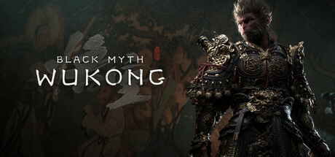
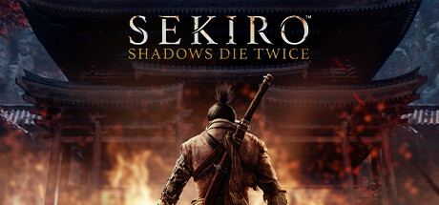

二、分析对象概述

对比表格
维度 | 黑神话：悟空 | 只狼：影逝二度
核心设计目标 | 神通广大、手段丰富、Build可调。 | 攻防一体、精准拼刀、节奏心流。
操作深度定位 | 中高：广度大，精度不是唯一门槛。 | 极简但极深：按键少，时机要求高。
服务玩家 | 大众动作玩家、国产题材受众、Build研究型玩家。 | 硬核动作玩家、魂系玩家、挑战型玩家。
设计标签 | 三棍势、法术融合、多流派Build。 | 弹刀核心、架势条、忍杀处决。

2.1 黑神话：悟空
黑神话的核心是让玩家像“天命人”一样拥有丰富手段。玩家可以通过进攻积累棍势，也可以用法术、套装、变身、精魄和法宝调整战斗节奏。它保留了精准闪避、劈棍看破等高阶操作，但并不要求所有玩家都稳定掌握这些技巧才能推进。
从系统定位看，黑神话更接近动作RPG。它用成长、装备和Build降低玩家卡关压力，也用法宝克制、法术窗口和精魄爆发鼓励玩家理解Boss机制。

2.2 只狼：影逝二度
只狼的核心是让玩家在与敌人的对拼中进入心流。它的操作种类不多，但每一次弹刀、看破、跳踩和反击都要求玩家读懂敌人的攻击节奏。忍义手、道具和技能提供策略补充，但不会替代弹刀与架势条这个主循环。
从系统定位看，只狼更接近高精度动作冒险。它弱化装备和数值成长，把“变强”的主要来源放回玩家自身，让玩家在反复失败中完成读招、节奏和执行能力的提升。

三、操作深度对比
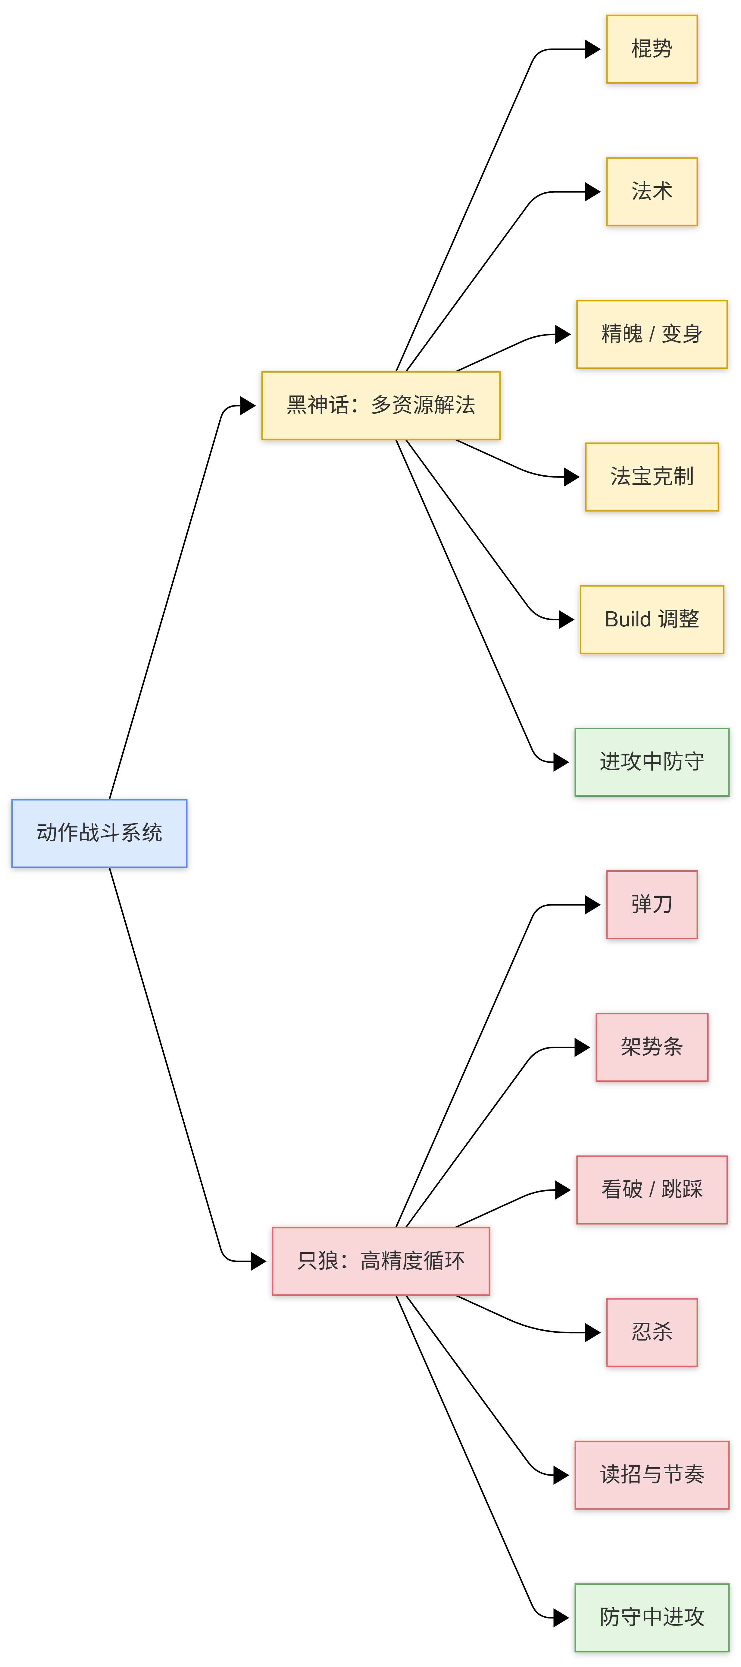
黑神话与只狼战斗系统设计差异

对比表格
对比项 | 黑神话：悟空 | 只狼：影逝二度
可用招式/流派数量 | 3棍势+法术+精魄+变身+法宝。 | 基础动作少+10个忍义手+1个流派招式。
操作多样性 | 高：玩家打法差异明显。 | 中偏低：差异主要来自敌人节奏。
单项操作精度 | 中：高阶技巧加分，但多数战斗不强制。 | 高：弹刀/看破是核心通关能力。
输入容错率 | 中高：可用资源和Build补救。 | 低：失败会损血、涨架势、丢节奏。
精通体验 | 多系统调度，打出资源循环。 | 完全读招，连续压制敌人架势。

分析
黑神话的操作深度主要分布在“广度”上。3种棍势对应不同距离和节奏，法术提供控制、脱身和爆发，精魄与变身提供额外输出窗口，法宝则承担部分机制克制作用。
玩家卡关时，不一定只能提升手法，也可以通过更换法宝、精魄、法术和装备重新组织战斗方案。比如面对黄风大圣时，定风珠可以削弱其二阶段压迫；面对百眼魔君时，绣花针能明显改变战斗节奏。
只狼的操作深度几乎集中在“精度”上。弹刀并不是一个单纯防御按钮，而是攻防转化的核心：弹刀成功会压敌人架势，弹刀失败则可能陷入被动。
玩家必须在攻击、防御、看破、跳踩和忍义手插入之间保持节奏。只防不攻会让敌人架势恢复过快，只攻不防又会被敌人反打，战斗因此形成持续的节奏拉扯。

趋同点
两者都不是鼓励玩家“无脑进攻”。黑神话虽然手段多，但中后期Boss强度提升后，玩家必须理解机制、选择安全窗口、管理技能和法宝时机。
两者也都不是鼓励玩家“纯防守”。只狼虽然以弹刀为核心，但只防不攻会拖长战线，导致架势条回复、纸人和药葫芦消耗增加。
因此两者在底层上都服务同一件事：让玩家学会判断攻防转换窗口。黑神话是“进攻中防守”，只狼是“防守中进攻”，路径不同，但都要求玩家读懂敌人。

本维度结论
黑神话服务“我有很多办法解决敌人”的体验；只狼服务“我完全看懂敌人”的体验。二者差异明显，但共同点是都把动作深度建立在敌我互动上，而不是单纯堆玩家招式。
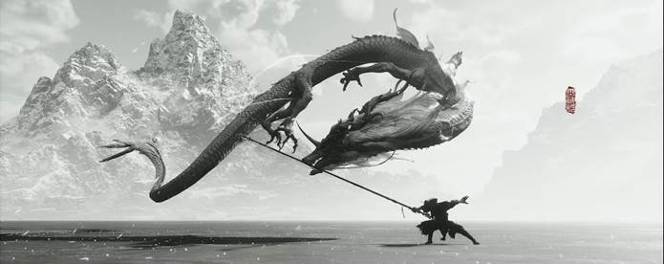
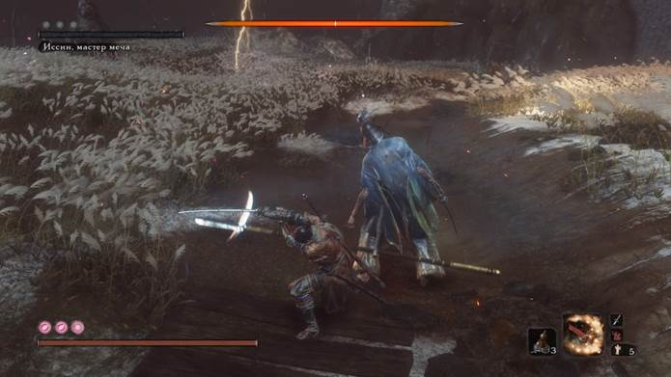

四、策略深度对比

对比表格
对比项 | 黑神话：悟空 | 只狼：影逝二度
策略主要来源 | Build驱动：法术、精魄、变身、法宝、丹药。 | 时机驱动：忍义手和道具补充弹刀主轴。
战前准备 | 高：准备能明显改变Boss难度。 | 中：工具有用，但不能替代基本功。
战中决策 | 高：多资源、多CD、多窗口。 | 中高：读招、弹刀、看破、插入工具。
敌人应对差异 | 高：部分Boss有明确克制法宝。 | 中：多数Boss仍回到拼刀节奏。

分析
黑神话更偏Build驱动。玩家可以根据Boss特性调整棍势、法术、精魄、变身和法宝。定风珠针对黄风大圣，绣花针针对百眼魔君，避火罩适合火焰环境，这些设计让玩家感到“理解系统本身也能变强”。
黑神话的战前准备意义更强。玩家不仅是在调整数值，也是在调整战斗解法：控制、爆发、保命、抗性、变身和法宝克制都可能改变战斗体验。
只狼更偏时机驱动。忍义手提供策略补充，但其价值通常是解决特定问题，而不是改变游戏主循环。爆竹克制兽类，斧头破盾，火吹筒克赤目，长枪可用于狮子猿二阶段拉蜈蚣。
但面对弦一郎、义父枭、剑圣一心这类核心Boss，胜负仍主要取决于弹刀、看破和节奏压制。忍义手提高策略空间，但不会让玩家绕过核心操作。

趋同点
两者都在通过“针对性解法”强化玩家对系统的理解。黑神话用法宝和Build告诉玩家：不同Boss可以用不同工具拆解。只狼用忍义手和危字攻击告诉玩家：不同敌人动作需要不同回应。
两者都避免让策略完全脱离动作本体。黑神话的定风珠、绣花针、法术爆发只是创造窗口，最终仍要玩家把握输出时机。只狼的爆竹、斧头、火吹筒也只是辅助，最终仍回到弹刀和处决。
这说明两款游戏虽然策略来源不同，但都在服务同一个目标：让玩家通过理解敌人机制获得更高效率，而不是只靠数值或只靠反应。

本维度结论
黑神话是在“多资源系统”里寻找最优输出窗口；只狼是在“攻防节奏”里做即时判断。二者都让策略服务战斗理解，只是黑神话更重配置，只狼更重时机。
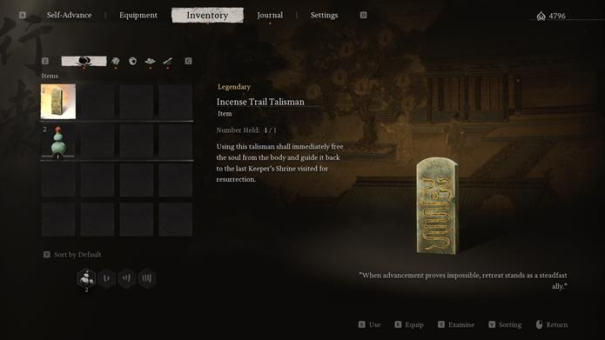
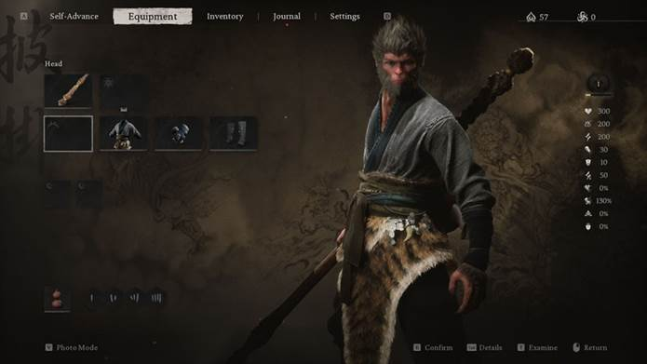
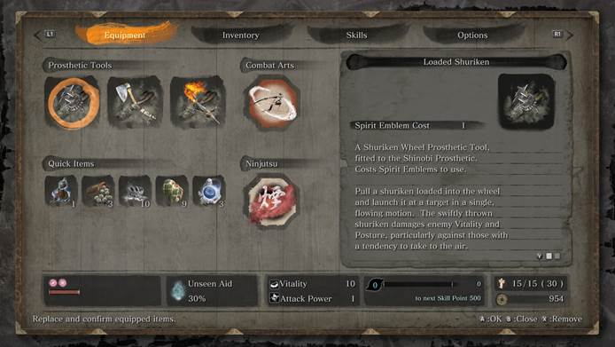
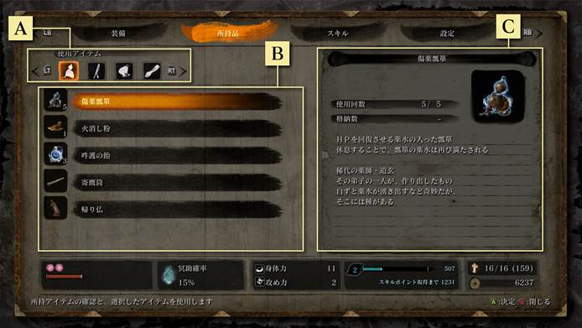
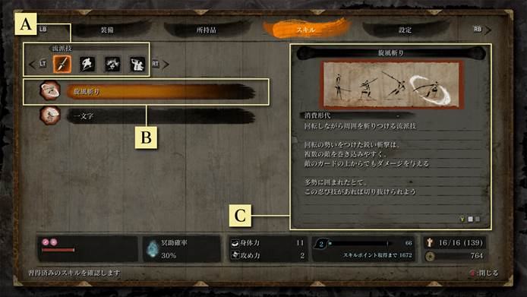

五、成长深度对比

对比表格
对比项 | 黑神话：悟空 | 只狼：影逝二度
成长方式 | 多线成长：等级、技能树、装备、精魄、法宝、丹药。 | 弱数值成长：体力/架势、攻击力、技能、忍义手。
数值影响 | 大：能明显降低Boss压力。 | 小：提高容错，但不能绕过核心机制。
新手变强 | 升级、换装备、学法术、拿强精魄。 | 反复练弹刀、看破、背板。
老手变强 | Build优化+操作精进。 | 无伤、速通、限制玩法。
设计代价 | 强Build可能稀释操作成就。 | 门槛更高，劝退风险更大。

分析
黑神话的成长体系让“操作不够好”的玩家也有通关路径。升级、装备、丹药、精魄、法宝和变身都能提供额外容错，这不是单纯妥协，而是动作RPG扩大受众的常见方式。
它的代价是部分Boss可能被强势套路压过去，纯操作成就感会被一定程度稀释。玩家赢了之后，成就感可能来自“我操作进步了”，也可能来自“我这套Build搭对了”。
只狼的成长更接近“玩家自身成长”。虽然游戏有佛珠、攻击力、忍义手升级和技能树，但这些成长不能替代核心操作。不会弹刀和看破时，即使数值提高，也很难稳定击败弦一郎、义父枭、剑圣一心这样的Boss。
只狼的设计把成长压力压回玩家自身。玩家从反复死亡中记住敌人节奏，最终完成从“我被压制”到“我能反压制”的转变。

趋同点
两款游戏都在设计“变强感”，只是变强来源不同。黑神话让角色和玩家一起成长，只狼主要让玩家本人变强。
两者也都没有完全放弃另一侧。黑神话依然保留看破、精准闪避、Boss机制理解等操作成长；只狼也保留佛珠、战斗记忆、忍义手升级等有限数值成长。
趋同点在于：成长系统最终都要回到战斗体验。无论是Build成型，还是弹刀熟练，玩家都需要在Boss战里感受到“我比之前更能处理这个问题”。

本维度结论
黑神话用成长系统平滑难度，服务更广受众；只狼用低数值成长强化操作成就，服务更硬核玩家。两者都围绕“玩家如何感知自己变强”设计，只是一个外化到角色，一个内化到技术。

六、反馈系统对比

对比表格
组件 | 黑神话：悟空 | 只狼：影逝二度
Hitstop | 中-长，强调重棍和变身攻击的重量。 | 短而准，避免破坏弹刀节奏。
屏幕震动 | 中-强，强化Boss大招和重击冲击。 | 弱-中，避免干扰读招。
特效表现 | 华丽高密度，服务神魔大战。 | 克制清晰，服务信息识别。
音效反馈 | 厚重多层，突出棍击和法术爆发。 | 清脆明确，突出弹刀成功/失败差异。
动画表现 | 大开大合，蓄力、扫击、腾挪明显。 | 短促利落，强调攻防瞬间转换。

分析
黑神话的打击感偏“重”和“华丽”。重棍命中、Boss大硬直、变身重击会通过顿帧、震动、音效和特效共同强化命中感，让玩家感到自己在进行神魔级别的战斗。
只狼的打击感偏“轻、准、密”。弹刀火花、金属碰撞声、架势条增长、红点忍杀构成了高频正反馈。它不依赖大幅震屏和夸张特效，因为这些东西会干扰玩家观察敌人的下一刀。
这里需要特别说明：弹刀窗口和Hitstop不是同一个参数。弹刀窗口属于输入判定时间，社区测试存在不同口径；Hitstop是命中/格挡后画面短暂停顿。作品集中应避免把两者混写。

趋同点
两者的反馈风格不同，但目标一致：让玩家立刻知道自己的操作是否有效。黑神话通过更重的命中反馈告诉玩家“这一击打中了、打重了”；只狼通过更清晰的弹刀音效告诉玩家“这一刀接准了”。
两者都在降低战斗理解成本。黑神话用华丽但可区分的法术、变身和重击反馈区分不同资源收益；只狼用火花、危字、红点忍杀和音效区分不同应对结果。
也就是说，反馈不是单纯为了爽，而是为了让玩家建立规则认知。好的打击感同时是情绪反馈和信息反馈。

本维度结论
黑神话反馈强调重量和视觉爆发，只狼反馈强调准确和节奏确认。两者都把反馈设计绑定到核心操作目标上，这是动作系统成立的关键。

七、正反馈与负反馈设计

对比表格
对比项 | 黑神话：悟空 | 只狼：影逝二度
核心正反馈 | 击败Boss解锁法术、精魄、装备材料、根器。 | 完美弹刀声、架势条打满、忍杀、看破、雷返。
触发频率 | 中高：阶段性奖励密集。 | 高：弹刀反馈几乎贯穿每场战斗。
爽感来源 | 我变强了；我这套Build起效了。 | 我读懂了；我每一下都接住了。
失败处理 | 死亡惩罚轻，可换配置再打。 | 死亡损失经验/金钱，主要靠练习补救。

分析
黑神话的正反馈偏“重”。玩家击败Boss后往往能获得新技能、新精魄、新装备材料或章节成长，战斗中也能通过定身术接蓄力重棍、变身扛伤反打等方式获得强烈反馈。
只狼的正反馈偏“轻、准、密”。一次完美弹刀就有明确音效和视觉火花，连续弹刀会让敌人架势条快速上涨，最终出现忍杀红点。它的反馈链条很短，但非常清晰。
负反馈上，黑神话更愿意让玩家通过成长和配置补救失败；只狼则要求玩家通过练习补救失败。这直接决定了两款游戏的受众宽度和成就感来源。

趋同点
两者都把“理解敌人”转化为正反馈。黑神话中，玩家带对法宝、抓对法术窗口，会立刻感到战斗变顺；只狼中，玩家弹对节奏、看破突刺，会立刻看到架势收益。
两者也都在控制失败成本，只是控制方式不同。黑神话降低失败惩罚，让玩家愿意尝试新配置；只狼虽然失败压力更高，但每次死亡都能积累招式记忆，让失败本身成为学习过程。

本维度结论
黑神话的反馈链更偏“成长奖励”，只狼的反馈链更偏“操作确认”。二者都围绕学习闭环设计：尝试、失败、理解、再尝试、获得正反馈。

八、核心设计分歧：招式多样性vs操作精度

对比表格
维度 | 黑神话：悟空（多样性路线） | 只狼：影逝二度（精度路线）
深度来源 | 多系统组合：棍势、法术、变身、精魄、法宝。 | 单核心打磨：弹刀、架势、看破、忍杀。
学习曲线 | 广度优先，逐步精通，整体较平滑。 | 门槛陡峭，关键Boss迫使能力跃迁。
玩家表达 | 大：法术控制、变身爆发、禁字法等。 | 中：多数表达仍围绕弹刀主轴。
设计风险 | 最优套路可能让部分系统边缘化。 | 单核心过硬可能造成卡关和疲劳。
适合产品 | 大众向动作RPG、长流程单机。 | 硬核动作、短而精关卡体验。

分析
黑神话的优势是受众更宽。玩家不会只被一个操作门槛卡死，既可以靠手法，也可以靠装备、法术、法宝和丹药补足短板。它的风险是系统越多，越容易出现“只用最强套路”的问题，部分技能和Build可能被玩家自然淘汰。
只狼的优势是成就感更集中。系统把玩家注意力压缩到拼刀节奏上，成功之后的反馈非常纯粹。它的风险是，如果玩家迟迟无法掌握弹刀，就会觉得体验单调、压抑甚至劝退。

趋同点
两条路线最终都是为了服务题材体验。黑神话需要表现孙悟空式的神通变化，所以系统必须多；只狼需要表现武士决斗中的一瞬胜负，所以系统必须克制。
两者也都把Boss作为核心教学载体。黑神话通过Boss机制引导玩家尝试法宝、法术和Build；只狼通过Boss连段逼玩家掌握弹刀、看破和攻防节奏。
从设计目标看，二者的趋同点是“用敌人反向塑造玩家行为”。玩家不是在空场里练招，而是在敌人的压迫下理解系统。

本维度结论
如果设计一套新动作系统，可以选择中间路线：核心操作保持少而精，外围系统提供多样打法。主线允许Build和成长补救，高阶挑战再保留只狼式的纯操作考核。

九、难度曲线分析
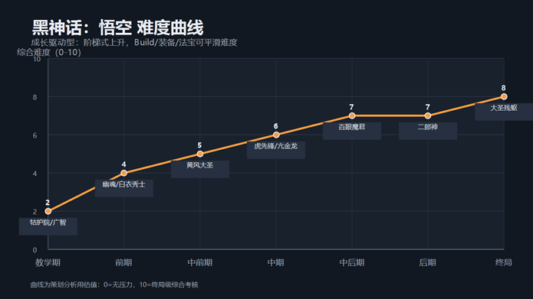
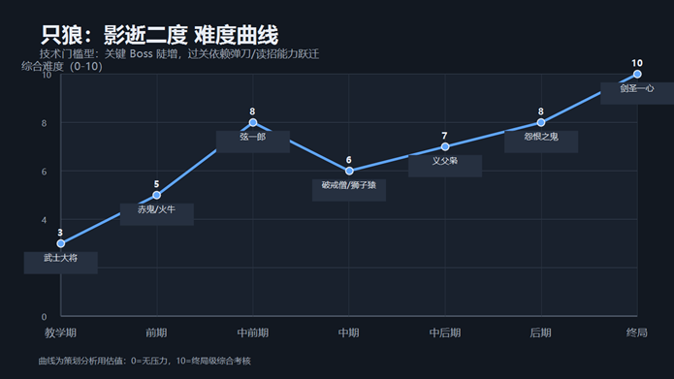

对比表格
维度 | 黑神话：悟空 | 只狼：影逝二度
曲线形态 | 阶梯式上升，整体较平滑。 | 门槛式上升，关键Boss陡增。
难度来源 | Boss性能+机制+Build是否针对。 | 弹刀精度+读招+节奏掌握。
峰值案例 | 黄风大圣、百眼魔君、二郎神、大圣残躯。 | 弦一郎、义父枭、怨恨之鬼、剑圣一心。
补救方式 | 升级、换装备、换法术、换精魄、炼丹、针对法宝。 | 练弹刀、背招、调整忍义手；数值补救有限。

分析
黑神话的难度曲线是成长驱动型。Boss会逐步变强，但玩家也能通过等级、装备、法术、法宝同步变强，所以曲线更平滑。玩家卡关时通常能找到替代路径，例如换法宝、换精魄、刷材料、炼丹或调整法术配置。
只狼的难度曲线是技术门槛型。弦一郎、义父枭、剑圣一心这类Boss会突然提高要求，逼玩家完成操作能力跃迁。过关后玩家感受到的不是角色数值变强，而是“我真正学会了”。

趋同点
两者都依靠Boss设置阶段性考试。黑神话的考试更偏“你是否理解系统和准备方式”，只狼的考试更偏“你是否真正掌握核心操作”。
两者也都会在难度峰值后给予玩家能力确认。黑神话让玩家感觉自己的Build、资源和理解生效；只狼让玩家感觉自己的弹刀和读招真正成熟。

本维度结论
黑神话用成长和配置平滑曲线，只狼用关键Boss抬高门槛。它们的共同点是都用难度曲线推动玩家学习，只是一个鼓励“准备好了再过”，一个强调“真正学会才过”。

十、系统策划启发

对比表格
策划问题 | 黑神话启发 | 只狼启发
如何扩大受众 | 提供Build、成长和克制工具。 | 降低无关系统干扰，聚焦核心体验。
如何制造成就感 | 让玩家通过配置和资源调度解决问题。 | 让玩家通过技术突破瓶颈。
最大风险 | 强套路压缩玩法多样性。 | 单核心门槛过高导致劝退。
可迁移方案 | 主线弹性难度+多流派Build。 | 高阶挑战保留纯操作考核。

分析
对系统策划来说，最重要的不是判断“多”和“精”谁更高级，而是判断目标体验需要哪种深度。如果项目希望扩大受众，就要给玩家足够多的补救路径；如果项目希望制造强烈技术成就感，就要减少干扰，把反馈集中到少数核心操作上。
招式多样性和操作精度可以融合，但代价是开发成本和平衡成本显著上升。招式越多，越难保证每个招式都有价值；精度越高，越容易让弱势Build变成陷阱。因此更稳妥的方案是：核心动作少而准，外围Build多而不乱。

趋同点
黑神话和只狼都说明：动作系统的核心不是玩家拥有多少按钮，而是每个按钮是否能在敌我关系中产生明确意义。
黑神话的多系统如果不能和Boss机制产生关系，就会变成堆料；只狼的单核心如果不能和敌人节奏产生关系，就会变成单调重复。
因此系统策划需要同时设计“玩家能力”和“敌人压力”。动作深度不是单边生成的，而是在玩家能力、敌人行为、反馈系统和失败成本之间共同生成的。

十一、综合结论
黑神话和只狼的根本分歧是：前者追求招式与系统的多样性，后者追求单核心操作的精度。黑神话更接近动作RPG，需要服务更广泛玩家，所以用成长、Build、法术和变身提供多种通关路径；只狼更接近纯动作体验，把玩家注意力集中在弹刀、架势条和敌人招式识别上。
两者的设计都和题材表达高度一致。黑神话要呈现孙悟空式的神通变化，所以必须让玩家拥有丰富手段；只狼要呈现武士决斗式的生死一瞬，所以必须削减干扰，把注意力压到刀与刀的交锋。
但它们的底层趋同点同样重要：两者都通过敌人机制训练玩家，通过反馈确认玩家理解，通过难度曲线推动玩家成长。黑神话是“进攻中防守”，只狼是“防守中进攻”，二者最终都在追求高质量的攻防转换体验。
如果吸收两者优点设计新系统，我会采用“核心操作精、外围系统多”的方案：基础战斗保留弹反、闪避、破招等清晰动作收益；外围提供武器、技能、法宝和Build调整。难点在于平衡：外围太强会稀释操作成就，核心太硬又会提高劝退门槛。
最终启发是：动作系统不能孤立设计，必须和目标用户、题材表达、成长系统、反馈系统、难度曲线一起考虑。

完成日期：2026.5.18

